Лабораторна робота № 7

Тема: Дослідження стану

деревних зелених насаджень в різних екологічних умовах міста


(вплив антропогенних чинників на
екосистеми)
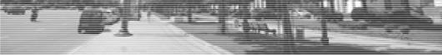

Надмірний антропогенний тиск призводить до значних трансформаційних змін як в абіотичних компонентах біосфери, так і в біотичних угрупованнях. Особливо яскраво наслідки цього впливу можна спостерігати на рослинах поблизу промислових підприємств та уздовж транспортних магістралей міста. Якщо уважно вивчати ушкодження листків, то можна визначити не тільки які речовини знаходяться у повітрі, але й встановити їх кількість.
Різноманітні токсиканти (сульфур діоксид, карбон діоксид, озон, важкі
метали, діоксин тощо) | негативно впливають |  |  |  | на усі | функції |  | рослинного
Чи знаєте Ви, що |  | організму і призводять до різних захворювань.
Чи знаєте Ви, що |  | Збільшення озону сприяє зниженню у рослин
нездатність рослин до активних
переміщень у просторі робить їх |  | вмісту хлорофілу та змінює активність
зручними об’єктами для вивчення |  | електронно-транспортної системи; сульфур
рівня забрудненості території на |  | діоксид | ушкоджує |  |  | листки, |  | а | високі
основі аналізу змін у них окремих |  | концентрації |  |  | SO2 | погіршують |  |  | процес
біоіндикаційних показників | або | фотосинтезу |  | і | дихання |  | рослин. |  | Дуже
життєвого циклу загалом. |  | негативно |  | впливають |  |  | на |  | процеси

життєдіяльності рослин вихлопні гази автомобілів. Їх частка становить до 60% від усіх шкідливих речовин повітря у містах. Під їх впливом у дуба, липи, в’яза зменшуються розмір листків, скорочується тривалість життя, загальна кількість хлорофілу зменшується у 1,5-2 рази.

- деревинних порід за умов тривалого впливу сульфур діоксиду (20 мкг/м³ SO2 ) та нітроген діоксиду верхівки
стають червоно-коричневими і поступово | Пригадайте,
відмирають (смерека, ялина); через 8 годин | фенологія – це система знань
після впливу нітроген діоксиду (460 мкг/мі | про закономірності сезонного
NO2) відмирають листки у листяних дерев. | розвитку природи.

Якщо з’являються цяточки на верхній частині листків, це може бути наслідком підвищеної кількості озону у повітрі (500 мкг/мі протягом 4 годин). Плямистість листкової поверхні може бути наслідком дії хлору у кількості 1400-1500 мкг/мі протягом від 30 хвилин до 3 годин.

Фонове забруднення і розповсюдження полютантів на значні території викликає пошкодження рослин, навіть тих, які знаходяться на значних відстанях від джерела забруднення.

Отже, для здійснення своєчасних заходів по захисту природного середовища дуже важливо розробити систему раннього виявлення та експрес-діагностики змін в рослинних угрупованнях міста.

Цікаво про важливе.

Зазвичай більший відсоток ураженої тканини спостерігається безпосередньо біля жилок листка, ближче до черешка. Цяткові некрози виникають внаслідок потрапляння на листок краплин сульфатної або нітратної кислот під час смогу, туману або опадів у вигляді кислотних дощів. Крайові некрози є свідченням накопичення солей важких металів на краю листової пластинки; у такий спосіб пояснюється відмирання кінчиків хвоїнок. Міжжилковий некроз виникає в процесі надходження у листок через пори дрібних краплин сульфатної кислоти або оксидів сульфуру, які у цитоплазмі перетворюються у сульфатну кислоту, яка є сильно гігроскопічною речовиною й досить швидко забирає вологу у вуглеводів, які утворюються у процесі фотосинтезу. Утворення вільного карбону спалює частину листка, вільна рідина випаровується, вугілля вимивається опадами, наслідком чого є формування сухої чорнувато-коричневої тканини. Коли хлорози й некрози йдуть променями від жилки листка з поступовим збільшенням площі (це добре видно у каштана, клена), можна зробити припущення, що такі зміни викликані надходженням токсичних речовин через кореневу систему.

Мета: оволодіти знаннями, вміннями і навичками, щодо визначення стану рослин, які зростають в різних екологічних умовах міста.

Обладнання: ножиці садові, паперові пакети великого розміру, морилка для збору комах.

Об’єкт дослідження: рослинність різних ділянок

Хід роботи:

При виконанні роботи необхідно враховувати такі показники і параметри: напрям вулиці відносно сторін світу і рози вітрів; сторони вулиці (сонячна, тіньова); ширина вулиці; наявність високих будинків з обох боків вулиці; наявність протягу між будинками (два останніх показники є особливо важливими, адже за умови щільної забудови та потужному автотранспортному навантаженні потоки газів і пилу, стикаючись зі стінами будинків, знову повертаються до зелених насаджень й викликають підвищене їх ушкодження); підсилений протяг на перехрестях широких вулиць; наявність зупинок автобусів, автотранспорту, світлофорів на перехрестях; наближеність зелених насаджень до дороги (кількість рядків, номер ряду); вид насаджень; стійкість видів деревинних порід.

І. Визначення вмісту плюмбуму

- Основним джерелом забруднення довкілля плюмбумом є автомобільний транспорт: разом з вихлопними газами автомобіля плюмбум, що міститься в етильованому бензині, потрапляє в атмосферу. Залежно від інтенсивності руху небезпечна зона уздовж автомагістралей може мати протяжність від 10 до 500 м. У межах цієї зони спостерігається підвищений вміст плюмбуму в листках рослинних організмів. Для підтвердження цього зберіть близько 100 г рослинної проби (листки

різних видів рослин) безпосередньо біля дороги, на відстані 2, 10, 50 м від дороги та у віддалених від неї зонах (контроль). Проби подрібніть, додайте певну кількість суміші етилового спирту й води (50 мл) і кип’ятіть, щоб сполуки плюмбуму перейшли у розчин.

- До досліджуваних екстрактів додайте декілька крапель розчину натрій сульфіду. Якщо в пробі є прюмбум, то утвориться чорний осад плюмбум сульфіду. Інтенсивність забарвлення осаду є показником кількості плюмбуму в листках рослин. Отримані результати внести у таблицю 7.1.

 |  |  |  |  |  |  | Таблиця 7.1
Вмісту плюмбуму в листках деревних рослин, які зростають вздовж
 |  | автомагістралі
 | Інтенсивність забарвлення осаду плюмбум сульфіду
 |  |  | Досліджувані ділянки
 |  |  | На |  | На | На | На
Види деревних | Безпосередньо |  | відстані 2 |  | відстані | відстані | контрольній
Види деревних |  |  | м від |  | 10 м від | 50 м від | ділянці
рослини | біля дороги |  | м від |  | 10 м від | 50 м від | ділянці
рослини | біля дороги |  | дороги |  | дороги | дороги

ІІ. Оцінювання зелених насаджень за станом листкового апарату

(Необхідно дослідити стан не менше як 10-15 екземплярів одного виду дерев). Для цього проаналізуйте такі показники:

- Фенологічний стан (фенофаза). Як правило, цей стан відрізняється у рослин забрудненої зони та в парках (контроль).

- Візуальне оцінювання хлорозної тканини (пожовтіння тканини листка, внаслідок руйнування хлорофілу). До уваги також беріть розташування пошкоджених листків на дереві (відносно дороги, поверхні землі – нижня частина крони, середня чи верхня).

- Відсоток крапкових або крайових змін пігментації листків. Визначається наявністю червоних, жовтих, синіх крапок і плям, які можуть бути викликані краплинами сульфатної/нітратної кислот, солями важких металів.

- Наявність некрозів (відмерлої тканини), їх відсоток відносно загальної поверхні листка. Некрози бувають декількох типів.

Типи некрозів: а) цятковий; б) плямистий; в) міжжилковий; г) крайовий; д) променевий (від жилок листа); е) верхівковий; ж) паралельний (Рис.1).

- Визначення ступеня ураженості фіто- і ентомошкідниками. Садовим ножем зріжте листки з різним ступенем ушкодження; зберіть ентомошкідників у морилку. Порівняйте з тими, що представлені на Рис.2.
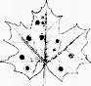

Результати дослідження занести у таблицю 7.2.
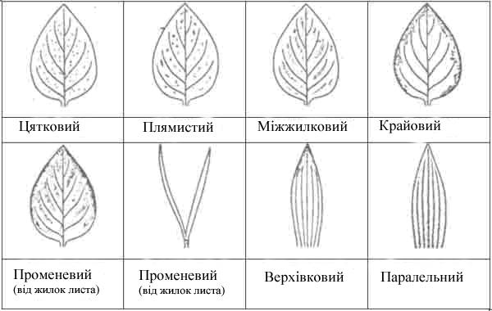

Н

Рис. 1. Типи некрозів
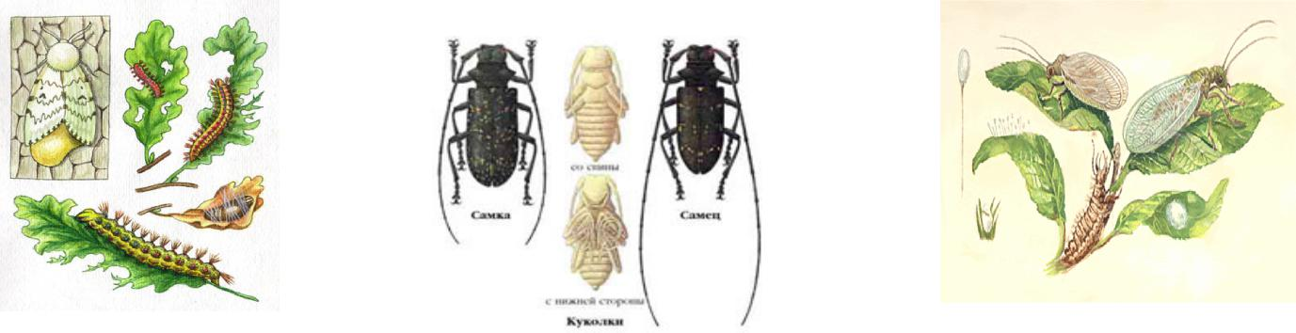

Непарний шовкопряд | Ялинові вусачі | Золотоочко
 | Рис. 2. Ентомошкідники

 |  |  |  | Таблиця 7.2
Характеристика деревних рослин на різних ділянках
 |  | Назва ділянки
 |  | На | На | На | На
Показники стану | Безпосередньо | відстані 2 | відстані 10 | відстані 50 | контрольній
деревинних порід | біля дороги | м від | м від | м від | ділянці
 | біля дороги | дороги | дороги | дороги
Фенологічний стан
Візуальне оцінювання
хлорозної тканини
Зміни крайової
пігментації листків
Наявність некрозів
(вказати тип некрозу)
Ступень ураженості
фітоентомошкідниками

ІІІ. Загальна характеристика стану насаджень на різних ділянках.

- З урахуванням попередніх досліджень та використовуючи Шкалу життєвого стану дерев 7.3, зробіть загальні висновки щодо стану насаджень на різних ділянках. Результати власних узагальнень внесіть у таблицю 7.4.

 | Таблиця 7.3
Шкала життєвого стану дерев за характеристикою крони
Категорія | Характеристика пошкоджень
життєвого
стану дерев
Здорове | Не має зовнішніх ознак пошкодження крони і стовбура. Мертві та відмерлі
дерево | гілки одиничні і зосереджені у нижній частині крони. Листки і хвоя, які
 | припинили свій ріст, мають зелений або темно-зелений колір.
 | Пошкодження листків і хвої незначне (менше 10%) і не впливає на
 | загальний стан дерева.
Ослаблене | Наявна хоча б одна із перерахованих нижче ознак: а) густота крони 30% (25
(пошкоджене) | − 40%) в результаті передчасного опадання або недорозвитку листків (хвої)
дерево | або розрідженості скелетної частини крони; б) наявність 30% (25 − 40%)
 | мертвих та пошкоджених листків або гілок, які засихають у верхній
 | половині крони; в) пошкодження (об’їдання. скручування, хлорози, некрози
 | тощо) і виключення із асиміляційної діяльності 30% всієї площі листків
 | (хвої)завдяки комахами, патогенними організмами, пожежами,
 | атмосферним забрудненнями або невідомими причинами. У цю категорію
 | входять також дерева з одночасною наявністю ознак „а”, „б”, „в” та інших,
 | які проявляються в різній мірі, але призводять до сумарного ослаблення
 | життєвого стану дерева на 30%.
Дуже | У верхній половині крони наявна хоча б одна із перерахованих нижче
ослаблене | ознак: а) густота крони становить менше 60% в результаті передчасного
(сильно | опадання листків (хвої) або розрідженості скелетної частини крони; б)
пошкоджене) | наявність 60% мертвих та пошкоджених листків або гілок, які засихають у
дерево | верхній половині крони; в) пошкодження (об’їдання. скручування, хлорози,
 | некрози тощо) і виключення із асиміляційної діяльності 60% (50 − 70%)
 | всієї площі листків (хвої) завдяки комахами, патогенними організмами,
 | пожежами, атмосферним забрудненнями або невідомими причинами. У цю
 | категорію входять також дерева з одночасною наявністю ознак „а”, „б”, „в”
 | та інших, які проявляються різною мірою, але призводять до сумарного
 | ослаблення життєвого стану дерева на 60%.
Дерево, яке | Основні ознаки відмирання дерева: крона зруйнована, її густота стала
відмирає | менше 15 − 20% у порівнянні із здоровим деревом; більше 70% гілок крони
 | ( у тому числі в її верхній половині) сухі або ті, які засихають. Листки, які
 | збереглися на дереві (хвоя) хлорозні: листки (хвоя) мають блідо-зелене,
 | жовтувате, жовте або помаранчеве забарвлення; некроз має світло
 | коричневий, коричнюватий або чорний колір. У центральній частині
 | стовбура можливі ознаки наявності шкідників.
Сухостій | У перший рік після загибелі на дереві можуть бути залишки сухої хвої або
 | сухі листки, які не опали. Наявні ознаки комах-ксилофагів. В подальшому
 | дерево втрачає гілки та кору.

 |  |  |  |  |  |  |  |  | Таблиця7.4
 |  |  | Життєвий стан деревних рослин на різних ділянках
Категорія |  |  |  |  | Категорія ділянки
життєвого
 |  |  |  | Безпосередньо | На відстані 2 | На відстані |  | На відстані | На
стану |  |  |  | Безпосередньо | На відстані 2 | На відстані |  | На відстані | На
 |  |  |  | біля дороги, | м від дороги, | 10 м від |  | 50 м від | контрольній
деревних |  |  |  | біля дороги, | м від дороги, | 10 м від |  | 50 м від | контрольній
 |  |  |  |  |  | дороги, |  | дороги, | ділянці
рослин |  |  |  | % | % | дороги, |  | дороги, | ділянці
 |  |  |  | % | % |  |  | %
 |  |  |  |  |  | % |  | %
Здорові
дерева
Ослаблені
(пошкоджені)
дерева
Дуже | ослаб-
лені | (сильно
пошкоджені)
дерева
Дерева, |  | що
відмирають
Сухостій
Загальний
висновок |  | що-
до стану |  | де-
ревних |  | рос-
лин на ділянці

Висновки. Зробіть висновки щодо стану деревних рослин на вулицях міста та у лісопаркових зонах.


Запитання

- Яким чином впливають забруднюючі речовини на стан
деревних насаджень?

- Які із забруднювачів є найбільш шкідливими для місцевих деревних рослин?

- Чому утворюються некрози й хлорози на поверхні листків?

- Як токсиканти впливають на загальний стан деревних рослин міст і селищ?

- Чи всякі види деревних рослин доцільно висаджувати на вулицях міст та селищ?

- Які види деревних рослин переважають на вулицях Вашого міста?

- Який негативний чинник у найбільшій мірі впливає на деревні рослини Вашого міста?

- Які найбільш прості заходи можуть позитивно вплинути та захистити деревні рослини від антропогенних забруднень?

- Якої шкоди завдають ентомошкідники деревним рослинам? Назвіть відомі Вам заходи боротьби з ентомошкідниками.

